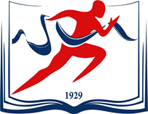

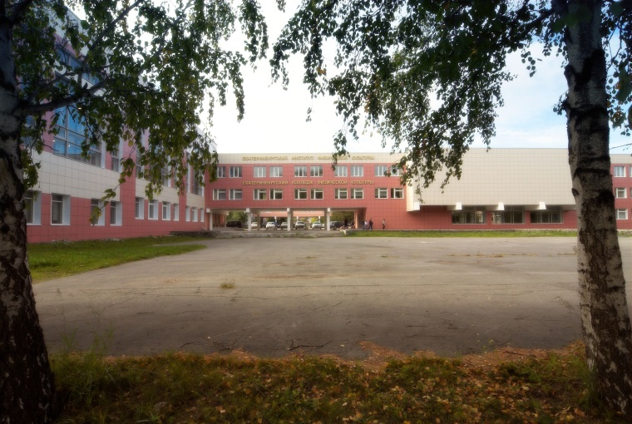

Екатеринбургский институт физической культуры (филиал) Федерального государственного бюджетного учреждения высшего образования «Уральский государственный университет физической культуры» –

– уникальный учебный и научно-методический центр подготовки и переподготовки кадров в сфере физической культуры, спорта и адаптивной физической культуры в Свердловской области и Уральском регионе

приглашает учеников 9, 10, 11-ых классов и их родителей
на день открытых дверей

11 декабря 2019 г. в 15:00
по адресу г. Екатеринбург, ул. Шаумяна, 85

Вы сможете получить подробную информацию по всем интересующим вопросам поступления и образования в Екатеринбургском институте физической культуры. Посетителям расскажут об образовательной, внеучебной и спортивной деятельности вуза. Представители кафедр вуза смогут проконсультировать будущих абитуриентов и их родителей по различным направлениям и профилям подготовки в Екатеринбургском институте физической культуры.

направления подготовки высшего образования (бакалавриат):
49.03.01 – «Физическая культура»
49.03.02 – «Физическая культура для лиц с отклонениями в состоянии здоровья (адаптивная физическая культура)»

специальности среднего профессионального образования:
49.02.01 – «Физическая культура»
49.02.02 – «Адаптивная физическая культура»

программы профессиональной переподготовки и повышения квалификации

Дни открытых дверей проводятся каждую 3-ью среду месяца (возможны изменения в датах).

Более подробно с правилами приема, программами вступительных испытаний, информацией по реализуемым образовательным программам можно ознакомиться на официальном сайте Института www.sport-ural.ru.

Справки по тел.: (343)234-63-45, (343)234-63-41

